附件3
“双百优品”产品申报表
申报单位（盖章）： 申报时间：2024年9月 日
名称 | 包装及规格 | 国家地理标志产品 | 产品相关资质 | 产学研成果转化 | 相关奖项 | 推荐高校 | 帮扶（结对）地区 | 生产企业介绍 | 产品技术特点和简介 | 产品图片 | 供应价 | 建议零售价
示例：  稻本香从化香米 | 2.5kg/袋 | 是 | 绿色食品认证 | 有 | 1.2021年“粤字号”农业品牌  2.广东国际名米（籼米）金奖 | 华南农业大学 | 广州市从化区 | 广州市从化区生态优质丝苗米产业园坐落于从化区江埔街山下村，由和稻丰公司建设和运营，是集生产示范、科研创新、休闲旅游、研学教培等功能的省级现代农业产业园，以打造“从化香米”为核心产业，培育出“稻本香”“夏日香粒”“微笑稻谷”等高端香米品牌，荣获广东国际名米（籼米）金奖、广东丝苗米品牌示范基地、2023年度“广东省生态农场”称号等多个荣誉奖项。 | “稻本香”香米采用华南农业大学新一代香稻种，辅以特有的增香家肥复合技术，严控农药化肥使用，华南农业大学专家技术团队为香稻提供产前、产中、产后全程“陪伴式”种植守护，让“稻本香”香米品质新鲜安全。 | 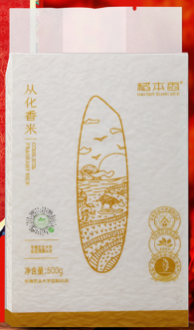 | 42 | 60
填报人及联系电话：
生产企业联系人及电话：
（请附上产品申报表有关佐证材料，及市场宣传推广物料或线上展销链接等。）

